|  |  |  |  |
| --- | --- | --- | --- |
|  | Nations Unies | ECE/TRANS/WP.29/GRSP/2021/6 | |
| _unlogo | **Conseil économique et social** | | Distr. générale  2 mars 2021  Français  Original : anglais |

**Commission économique pour l’Europe**

Comité des transports intérieurs

**Forum mondial de l’harmonisation  
des Règlements concernant les véhicules**

**Groupe de travail de la sécurité passive**

**Soixante-neuvième session**

Genève, 17-21 mai 2021

Point 12 de l’ordre du jour provisoire

**Règlement ONU no 129 (Systèmes améliorés de retenue pour enfants)**

Proposition de complément 6 à la série 03 d’amendements au Règlement ONU no 129 (Systèmes améliorés de retenue pour enfants)

Communication de l’expert de l’Espagne[[1]](#footnote-2)\*

Le texte reproduit ci-après a été établi par l’expert de l’Espagne au nom du Groupe des services techniques du Règlement ONU no 129. Les modifications qu’il est proposé d’apporter au texte actuel du Règlement ONU figurent en caractères gras pour les ajouts et biffés pour les suppressions.

I. Proposition

*Paragraphe 7.1.3*, lire :

« 7.1.3 Essais dynamiques de choc avant, arrière et latéral :

a) L’essai de choc avant doit être effectué sur tous les systèmes améliorés de retenue pour enfants visés par le présent Règlement ;

b) ~~L’essai de choc arrière doit être effectué sur tous les systèmes améliorés de retenue pour enfants faisant face vers l’arrière et vers le côté visés par le présent Règlement ;~~

**L’essai de choc latéral doit être effectué sur tous les systèmes améliorés de retenue pour enfants visés par le présent Règlement, à l’exception des systèmes améliorés de retenue pour enfants intégrés, des systèmes améliorés de retenue pour enfants pour coussins d’appoint universels et des systèmes améliorés de retenue pour enfants pour coussins d’appoint spécifiques à un véhicule ;**

c) ~~L’essai de choc latéral doit être effectué sur tous les systèmes améliorés de retenue pour enfants visés par le présent Règlement, à l’exception des systèmes intégrés et des coussins d’appoint ;~~

**L’essai de choc arrière doit être effectué sur tous les systèmes améliorés de retenue pour enfants faisant face vers l’arrière et vers le côté visés par le présent Règlement ONU ;**

d) ~~Le système amélioré de retenue pour enfants doit être soumis à l’essai dans sa position d’utilisation la plus verticale.~~ ~~Cette position doit être choisie même si elle sort du gabarit du siège du véhicule.~~ ~~Toutefois, si des positions en largeur sortent de ce gabarit, il faut pour l’essai de choc latéral régler les amortisseurs de choc latéraux dans une position qui tienne encore dans le gabarit du siège du véhicule ;~~

**Les essais de choc avant et arrière doivent être effectués sur la banquette d’essai (chariot plus siège standard) ou dans la carrosserie du véhicule, conformément au tableau 3 du paragraphe 6.6.4.1, ou dans un véhicule complet conformément au paragraphe** **7.1.3.3.** **Les essais de choc latéral doivent être effectués sur la banquette d’essai uniquement, conformément au tableau 3 du paragraphe 6.6.4.1 ;**

e) ~~Le ou les essais dynamiques de choc latéral doivent être effectués dans cette (ces) configuration(s) ;~~

**Pour les essais de choc latéral, les systèmes améliorés de retenue pour enfants sont soumis à l’essai dans leur position d’utilisation la plus verticale.** **Cette position doit être choisie même si elle sort du gabarit du siège du véhicule.**

**Pour les systèmes améliorés de retenue pour enfants qui s’adaptent à l’un quelconque des gabarits de siège d’un véhicule dont les amortisseurs latéraux peuvent être réglés hors dudit gabarit de siège du véhicule, lesdits amortisseurs latéraux doivent être réglés dans une position qui s’adapte au gabarit du siège du véhicule.**

**Pour les systèmes améliorés de retenue pour enfants qui ne s’adaptent à aucun des gabarits de siège du véhicule, un essai de choc latéral doit être effectué pour chaque véhicule répertorié.**

**Pour chaque essai, la position initiale du panneau de la portière utilisée pour l’essai de choc latéral par rapport à la banquette d’essai doit être réglée en fonction de la distance minimale entre le panneau de la portière du véhicule et le centre de la place assise, comme indiqué à la figure 6 ;**

Figure 6   
**Distance minimale pour l’essai de choc latéral**

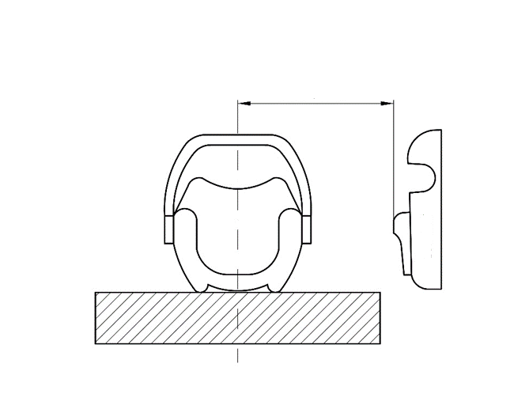

Panneau de portière

Distance minimale

f) En ce qui concerne les essais de choc avant et arrière, ils doivent être effectués lorsque le système amélioré de retenue pour enfants est ajusté à la taille du ou des mannequin(s) choisi(s) pour couvrir toute la gamme de tailles, dans la position ~~la plus défavorable pour le mannequin en question compte tenu de l’orientation du choc ;~~ **la plus verticale et la position la plus inclinée pour chaque mannequin compte tenu de l’orientation du choc.**

**S’ils ne sont pas visés par les configurations précédentes, le service technique peut soumettre les systèmes améliorés de retenue pour enfants à des essais dans une position qu’il aura définie et qui soit adaptée au gabarit de siège du véhicule ;**

**g)** ~~Si~~**Pour les essais de choc avant, arrière et latéral, si** le dossier du siège est équipé d’un dispositif antiretour, ce dispositif doit rester dans le gabarit **du siège du véhicule** dans une position donnée mais peut en sortir dans la position de réglage prévue dans le manuel d’utilisation. ».

*Paragraphe 7.1.3.5.2.2, la figure 6* devient la figure 7 et est modifiée comme suit :

« 7.1.3.5.2.2 …

Monter le capteur no 1 dans la position extérieure comme indiqué sur la figure ~~6~~ **7** et installer le système amélioré de retenue pour enfants dans la position correcte. Si celui-ci est équipé d’une pince d’arrêt agissant sur la sangle diagonale, placer le capteur no 2 en un endroit approprié à l’arrière du système amélioré de retenue pour enfants, entre la pince d’arrêt et la boucle, comme indiqué ci-dessus. S’il n’existe pas de pince d’arrêt ou si elle est fixée à la boucle, placer le capteur en un endroit approprié entre le renvoi au montant et le système amélioré de retenue pour enfants.

… ».

*Paragraphe 7.2.8,* lire :

« 7.2.8 S’il comporte un bouton d’ouverture, le siège complet, ou le composant équipé d’attaches ISOFIX (embase ISOFIX, par exemple), est fixé rigidement sur un banc d’essai de telle manière que les attaches ISOFIX soient alignées verticalement comme le montre la figure ~~3~~ **8**. Un barreau de 6 mm de diamètre et de 350 mm de longueur doit être fixé aux attaches ISOFIX. Une masse de 5 kg doit être attachée aux extrémités du barreau. ».

*Paragraphe 7.2.8.5, la figure 7* devient la figure 8.

II. Justification

Le paragraphe 7.1.3 prévoit les configurations d’essai qui doivent être utilisées au cours du processus d’homologation de type. La présente proposition précise l’application des procédures d’essai dynamique pour les systèmes améliorés de retenue pour enfants. Elle définit les configurations d’installation à soumettre aux essais et vise à préciser les essais effectués de manière cohérente par les services techniques.

1. \* Conformément au programme de travail du Comité des transports intérieurs pour 2021 tel qu’il figure dans le projet de budget-programme pour 2021 (A/75/6 (Sect. 20), par. 20.51), le Forum mondial a pour mission d’élaborer, d’harmoniser et de mettre à jour les Règlements ONU en vue d’améliorer les caractéristiques fonctionnelles des véhicules. Le présent document est soumis en vertu de ce mandat. [↑](#footnote-ref-2)